Добрый день. Уважаемые коллеги! Здравствуйте! Мы рады приветствовать Вас на нашем мастер-классе. Посмотрите на экран (просмотр видеофрагмента про поросенка и 1 слайд презентации). Тема нашего мероприятия. Исследование урока в рамках технологии профессионально обучающегося сообщества (ПОС). Критическое мышление.
Как Вы думаете, о чем пойдет речь на мастер-классе? Учитель держит корзину в руке(визуализация приема). Возьмите листы на столе с названием «Корзина идей» обсудите в парах и запишите фразы или предложения, выражающие Ваши идеи (мысли) в первой колонке. Выскажите Ваши предположения. Педагоги-гости высказывают свои мнения. Далее идет текст по слайдовой презентации.
2, 3 слайды. Гимназия является городской опорной площадкой по реализации Комплексной программы по развитию личностного потенциала «Вклад в будущее». Она направлена на развитие личностного потенциала детей и помогает современному ребенку научиться ставить цели в жизни и их достигать, делать осознанный выбор, формировать свою траекторию обучения и развития, быть готовым к изменениям и преодолению трудных жизненных ситуаций, быть ответственным за свою жизнь, эффективно управлять своими ресурсами, мышлением, эмоциями, поведением, взаимодействием с другими. Данная программа представлена тремя большими блоками:
3) Формирование личностно-развивающей среды(ФЛРС)
2) Когнитивное развитие (КР), ориентированное на развитие у школьников метакогнитивных навыков (или) компетенций 4-к

1) Социально-эмоциональное развитие(СЭР)

4 слайд. Второй блок направлен на когнитивное развитие, то есть повышение функциональной грамотности учащихся через реализацию модели урока 4К.
5 слайд. Данная модель включает: формирование креативного и критического мышления, коммуникации и кооперации. Наиболее важными становятся социальные умения, умения решать проблемы разного характера, поэтому когнитивное и социально-эмоциональное развитие детей неотделимы друг от друга.
6 слайд. Формируя компетенции по системе 4К, школа формирует такие необходимые качества характера как инициативность, настойчивость, лидерство, адаптивность через профессионально обучающееся сообщества учителей (ПОС).
7 слайд. Технология работы данного сообщества состоит в подходе «Исследование урока или Lesson Study», который описан в Комплексной программе по развитию личностного потенциала «Вклад в будущее» и призван улучшить процесс преподавания и обучения. Группы обычно состоят из трех учителей, что является фактором, благоприятно влияющим на опыт и знания друг друга. Учителя, составляющие группу, в большинстве случаев, работают в одной школе, все участники группы в полном объеме и в равной степени вовлечены в процесс.
8 слайд. Несмотря на то, что только один учитель будет преподавать урок, вся группа принимает на себя ответственность за него и любые результаты оценивания процесса преподавания и учебного занятия в целом относятся к работе всей группы, а не отдельного учителя. Следующей особенностью «Lesson Study» является то, что учителя делятся накопленным знанием с широкой педагогической общественностью.
9 слайд. «Lesson Study» является коллаборативным подходом (который подразумевает тесное взаимодействие участников образовательного процесса) в обучении учителей, развитие их практики преподавания и обучения, а также «Исследование» в действии, поскольку предполагает ряд исследовательских циклов.
10 слайд. Центральное место в «Lesson Study» имеет процесс «исследование урока» или «изучение урока», в котором работающие учителя изучают процесс обучения учеников для решения вопроса: Каким образом возможно формировать и развивать функциональную грамотность для повышения качества обучения? Алгоритм работы по данной технологии представлен на слайде в сравнении с традиционным уроком.
В рамках данного сообщества составлены и апробированы 2 урока. Рассмотрим технологии и приемы данных уроков. Для развития критического мышления на уроках создавались учебные ситуации, которые вызывают когнитивный конфликт, который становится вызовом для мышления ученика. Уровнем развития критического мышления является не объём полученной информации, а умение применять её в жизни. Следовательно, перед учителем стоит важная задача по формированию критического мышления учащихся.
12 слайд. Напомню, что технология развития критического мышления предполагает строить урок по схеме: вызов - осмысление - рефлексия и предлагает набор приёмов и стратегий. Каждый этап имеет свои цели и задачи.
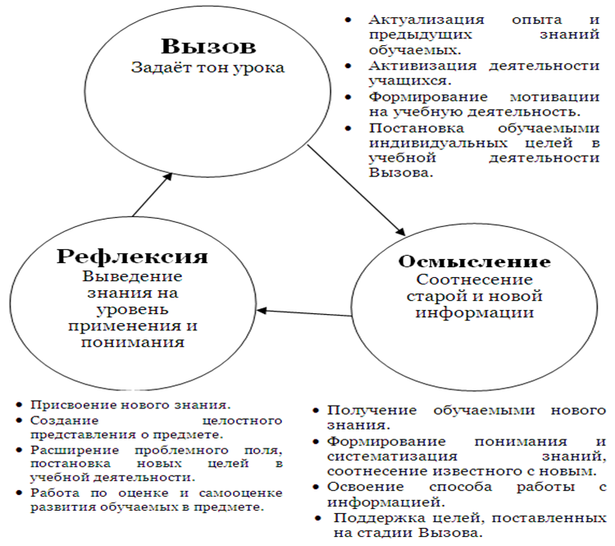
1 этап - «Вызов» (ликвидация чистого листа)
Ребёнок ставит перед собой вопрос «Что я знаю?» по данной проблеме. Работа с вопросами может проходить в 2 этапа: «я сам», «мы вместе» (парная или групповая работа). На стадии вызова у ребёнка должно сформироваться представление, чего же он не знает «Что хочу узнать?».
2 этап - "Осмысление" (реализация осмысления)
На данной стадии ребенок под руководством учителя и с помощью своих товарищей ответит на вопросы, которые сам поставил перед собой на первой стадии (что хочу знать) Это, как правило, самый длительный этап урока, который предполагает получение новых знаний, их осмысление, соотнесение с имеющимися. Цель данного этапа – побудить ребёнка к высказываниям, дать толчок к анализу своих знаний, поддержать интерес учащихся к информации и добиться ее понимания. При этом важно, чтобы дети обменивались мнениями, говорили, ведь это обогащает их словарный запас, вырабатывает гибкость мышления.
3 этап - «Рефлексия» (размышление)
Размышление и обобщение того, «что узнал» ребенок на уроке по данной проблеме. Данный этап способствует целостному осмыслению темы, выработке собственного отношения к изучаемому материалу, выявлению тем и проблем для дальнейшей работы, а также анализу самого процесса изучения материала.
13 слайд. В рамках работы профессионального сообщества проведен первый бинарный урок, совместно с учителем английского языка «Какие бывают животные?»
(урок изучения и первичного закрепления новых знаний). Дети на основе полученных знаний в 1 классе, самостоятельно, работая в группах, открывали новые знания про земноводных и пресмыкающихся. Урок построен в виде игры «Составь картину из пазлов».
14 слайд. Учащиеся получили пазл с заданиями, выполняя их, в конце урока у них получилась картина Эдварда Хикса «Ноев Ковчег».
15 слайд. Используемые методы и приемы разнообразны: «корзина идей», облако слов, перевернутый класс, кроссворд, кластер, проблемный вопрос, игра «Верно-неверно». Технологии: проектная и игровая (составление картины из пазлов) деятельность, перевернутый класс, проблемное обучение. В ходе разгадывания кроссворда, определили тему урока, актуализировали названия цветов, животных и выполняли зарядку с движениями на английском языке.
16-17 слайд. С помощью «Облака слов» поставили задачу. В каждой группе были определены роли (лидер, спикер, хранитель времени, секретарь). На начальной стадии урока мы с детьми вспомнили 4 изученные группы животных (пазл голубого цвета, игра «Найди лишнее животное»), их отличительные особенности и через разгадывание ребусов подошли к 2 новым группам. Здесь и возник проблемный вопрос: «Каковы отличительные признаки земноводных и пресмыкающихся?» В основной части началось исследование в малых группах. Цель исследования: изучить материалы для того, чтобы выявить отличительные особенности земноводных и пресмыкающихся. Через работу с текстом (жёлтый пазл) выявили отличительные признаки. Составили кластер.
18 слайд. Обязательным составляющим уроков, является и критериальное оценивание, которое проводилось на уроке через приём «Верно – неверно» (пазл зелёного цвета), листы оценки каждой группы (оценивали эксперты, которые работали с группами в ходе урока и давали ключи с верными ответами).
19 слайд. В рамках работы сообщества, проведён второй урок по развитию читательской грамотности.
20 слайд. Это урок-проект литературного чтения. Он являлся обобщением по разделу: «Писатели-детям». Дети совершили путешествие по данному разделу. Им была предложена карта путешествий с пятью станциями. Последняя станция называлась «Творческая», где все группы предоставили к вниманию номера для мини-концерта. Такие как, сценка «Телефон» Н. Носова, телепередача «Бибигоша» по стихотворениям А. Барто, диафильм «Живая шляпа» по Н. Носову и кукольный спектакль «Кот и лодыри» по С. Маршаку.
Работая в группах, дети сдружились, т.к., они вместе делили поручения в группе, искали и готовили маски для мини-спектакля, приносили игрушки для телепередачи, создавали диафильм из собственных рисунков, озвучивая его, искали книги данных авторов, обменивались ими, давали друг другу их читать. Повысилась и творческая инициатива обучающихся, дружеское сотрудничество, что является положительным мотивом к учёбе.
- На мой взгляд, технология критического мышления в этом плане выигрывает, потому что ее применение позволяет не только оживить урок, сделав его увлекательным и эмоциональным, но и раскрыть потенциальные возможности каждого обучающегося. Прежде всего, заинтересовать учащихся, создать интригу. Считаю, что игра и творчество – эффективные способы повышения мотивации обучающихся и активации учебного процесса в начальной школе.
21 слайд. А сейчас мы вам предлагаем элемент данного урока, выступление одной из групп. Диафильм «Живая шляпа» Н. Носова. Озвучивает ученица 2 класса.
-Уважаемые коллеги! Сейчас хочется подвести итог нашего мастер-класса.
- Давайте вернёмся к началу. Какой мы приём представили в начале? (фрагмент мультфильма «Поросёнок и печенье»)
- Как вы думаете, зачем мы его использовали?
-Добивается ли своей цели поросенок? Какими способами? (разными).
Ему сложно было одному добиться своей цели. Работая в паре или группе, как в данном сообществе, прийти к цели, проще, интереснее и быстрее.
-Так же и мы, педагоги, работая в сообществе, исследовали уроки, применяя различные технологии.
- Какие приёмы и технологии, использовались нами для формирования функциональной грамотности учащихся? Ответы педагогов.
- А сейчас, уважаемые коллеги, давайте завершим заполнение второй колонки приема «Корзина идей». Сравните Ваши ответы в первой и второй колонках. Что у Вас получилось? Выскажите Ваши идеи. Учитель передает корзину для выступления.
-Сегодня вы уходите с определенной «корзиной идей» с нашего мастер–класса, используйте наш опыт в своей работе, а мы завершаем цитируем поэта Н. Рыленкова.
Хоть выйди ты не в белый свет,
А в поле за околицей, —
Пока идешь за кем-то вслед,
Дорога не запомнится.
Зато, куда б ты ни попал
И по какой распутице,
Дорога та, что сам искал,
Вовек не позабудется.

